Tega še je svet ne videl!
27. oktober 2011 , Avtor: MGL , Objavljeno v: Informacije

Slavnostni dogodek ob izidu knjige Zlatka Šugmana Zlatkarije.
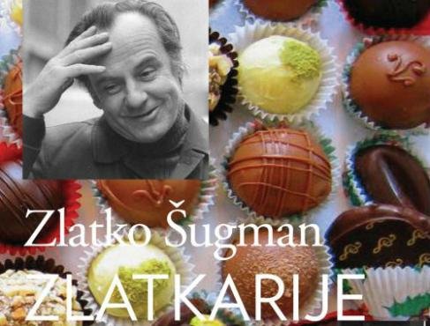
V Mestnem gledališču ljubljanskem, ki letos praznuje šestdeseto obletnico delovanja, so se ob tem visokem in častitljivem jubileju odločili odstreti vpogled v njihovo zaodrje tudi s knjigo enega najodličnejših igralcev, ki z nami in ob nas ostaja še dolgo po tistem, ko je zapustil odrske deske.
Slavnostni dogodek, s katerim se bomo poklonili spominu na igralca Zlatka Šugmana in obeležili izid njegove knjige Zlatkarije v zbirki Knjižnice MGL, so naslovili z navedkom Tega še je svet ne videl!, pripravljajo pa ga v petek, 28. oktobra 2011, ob 20. uri na velikem odru MGL. Igralcem Ivi Krajnc, Jaki Lahu, Lotosu Vincencu Šparovcu, Gašperju Tiču in Jani Zupančič, ki bodo občinstvu interpretirali besedila iz omenjene knjige, se bo na odru pridružil tudi Katarina Mala kvartet.
O knjigi
Zlatkarije vsebujejo izbor raznovrstnih besedil igralca Zlatka Šugmana: ljubeznivih voščil, s katerimi je kolegom in prijateljem čestital ob njihovih poklicnih in življenjskih jubilejih, šaljivih pozdravov, ki jim jih je pošiljal s potovanj po svetu, zabavnih skečev, s katerimi je z odra razveseljeval svoje zvesto občinstvo, in tehtnih govorov, v katerih je ob slovesnih priložnostih razmišljal o igralskem poklicu.
Simpatična in nevsakdanja knjiga, ki so jo uredili Maja Šugman, Rajko Šugman in Petra Pogorevc, je nastajala v tesnem sodelovanju z Zlatkovimi kolegi in prijatelji. Objavljena besedila so opremljena z opombami in nizom črno-belih fotografij. Spremno besedilo h knjigi je prispeval Rajko Šugman, ki je ob Zlatkovi sedemdesetletnici leta 2002 izdal večkrat natisnjeno in razprodano uspešnico Moj brat.
O avtorju
Igralec Zlatko Šugman (1932–2008) se je rodil v Gorišnici pri Ptuju. Po študiju na AGRFT je svojo gledališko pot leta 1958 nadaljeval v SLG Celje, katerega član je bil do leta 1961, med letoma 1961 in 1965 pa je bil član SNG Drama Maribor. S 1. februarjem 1965 se je za skoraj trideset let priključil ansamblu Mestnega gledališča ljubljanskega, kjer je bil nosilec repertoarja vse do upokojitve leta 1992. Leta 1978 je za eno leto prevzel tudi umetniško vodenje Mestnega gledališča ljubljanskega.
Njegov igralski opus je izredno bogat, in sicer tako v gledališču kot v filmu, na televiziji in radiu. Upodobil je več kot sto likov iz svetovne in domače dramatike, igral številne nosilne vloge in se z vsem srcem zapisal predvsem komediji. Med nepozabnimi so nedvomno njegovi liki iz Molièra; blestel je kot Argan v Namišljenem bolniku in Orgon v Tartuffu. Vedno se ga bomo spominjali tudi iz Gospoda Evstahija iz Šiške, Baptista iz Ukročene trmoglavke, Silvermana iz Večnih mladeničev, Higginsa iz Pigmaliona … Različne igralske registre je pokazal tudi v vlogah, kot so na primer Pajot v Ljudožercih, Teiresias v Antigoni, Polonij v Hamletu ali Župan v Pohujšanju v dolini šentflorjanski.
Za svoje igralske dosežke je prejel številna priznanja in nagrade, med njimi leta 1970 nagrado Prešernovega sklada, 1975. Severjevo nagrado, 1981. nagrado Sterijinega pozorja, 1986. Borštnikov prstan, 1990. in 1998. Borštnikovi nagradi in leta 2003 veliko Prešernovo nagrado. V Gledališču Ptuj so leta 2010 po njem poimenovali nagrado za najboljšo predstavo na Festivalu monodrame.

